Import des flux geojson dynamique depuis Camino

Préambule
La fonctionnalité d’import de flux geojson dynamique vient compléter la possibilité d’accéder aux flux publiques dits statiques depuis l’url https://flux.camino.beta.gouv.fr/.

Mode d’accessibilité
L’ensemble des flux geojson dynamique est accessible depuis l’url https://flux.camino.beta.gouv.fr/titres/.
https://api.camino.beta.gouv.fr/titres?format=geojson.
https://api.camino.beta.gouv.fr/titres?domainesIds=m&format=geojson.
Il comporte les flux publiques accessibles sans authentification, et les flux accessibles sous authentification via les éléments de compte de Camino.

Import de flux geojson depuis QGIS

Import classique
Le chargement s’effectue à partir du Gestionnaire des sources de données | Vecteur :
- type de source : Protocole : HTTP(S), cloud, etc.
- encodage : UTF-8
- Protocole :
  - Type : GeoJSON
  - URI : https://flux.camino.beta.gouv.fr/titres/
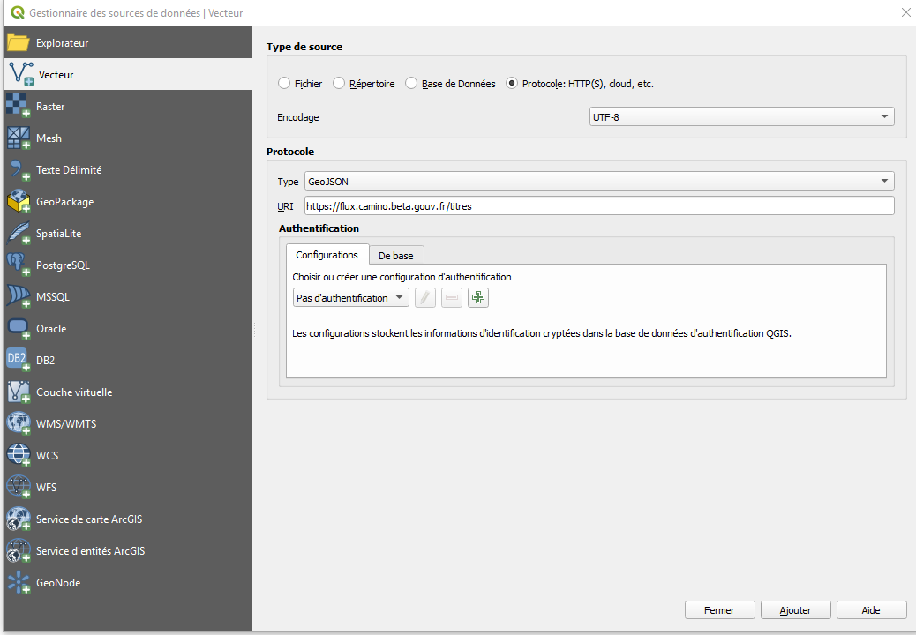

Sans authentification, l’import n’est possible que sur les flux publiques, c’est à dire ceux proposés par Camino hors connexion.
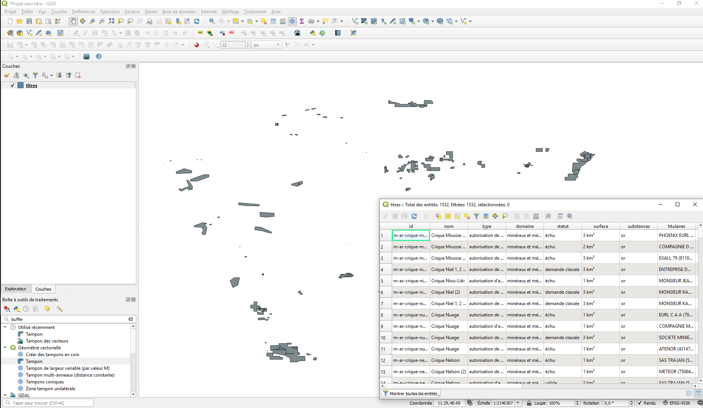

Import avec authentification
L’authentification permet un accès restreint à certains flux.
Les éléments d’authentification attendus sont ceux de la connexion à Camino, au détail près que le @ de l’email doit être remplacé par la chaine de caractère %40.
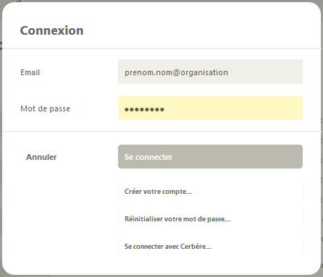

soit, dans cet exemple :
Email : prenom.nom%40organisation
Mot de passe : mdp

Sous QGIS, l’accès aux flux avec authentification est possible de trois façon.

Authentification de base
Dans la partie Authentification du Gestionnaire des sources de données | Vecteur , onglet De base.
Saisir les éléments suivants :
Nom d’utilisateur : prenom.nom%40organisation
Mot de passe : mdp
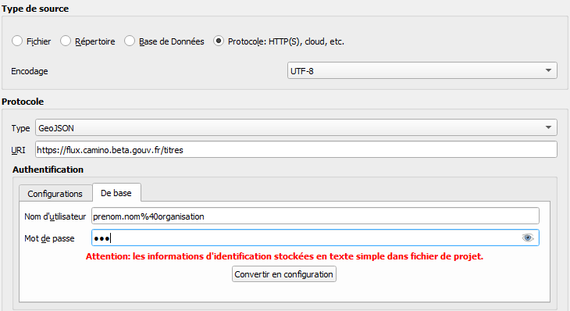
Authentification par configuration
Depuis l’authentification De base, il est possible de choisir de Convertir en configuration.
Il faut cependant choisir un mot de passe, enregistré dans la base interne de QGIS, afin d’accéder à l’édition de la configuration.
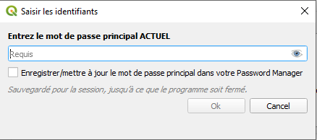
La configuration ainsi créée, située dans l’onglet Configurations, porte le nom Configuration convertie le + la date de création.
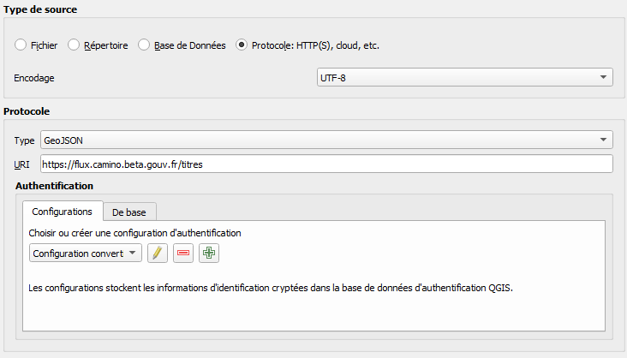

Le nom est modifiable en éditant la configuration via le bouton
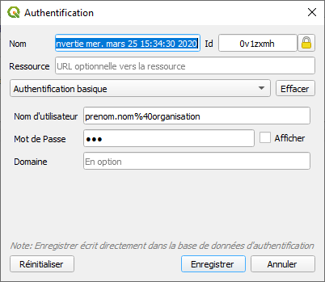

Il est également possible de modifier les éléments d’authentification email et mot de passe.

Une configuration peut également être créée ex nihilo via la boîte de dialogue accessible par le bouton

Les configurations sont supprimables via le bouton

Le choix de l’utilisation d’une configuration se fait en sélectionnant cette configuration dans la liste déroulante.
L’onglet Configuration est prioritaire sur l’onglet De base, c’est à dire que ce sont les éléments saisi dans la configuration qui seront utilisés dans le cas où les deux onglets sont remplis.

Authentification dans l’URI
Ce mode d’authentification est valable pour toutes les version de QGIS, mais est particulièrement utiles pour les versions antérieures à la 3.2 à partir de laquelle la partie Authentification est apparue dans le Gestionnaire des sources de données.

Pour l’utiliser, il suffit d’effectuer la procédure d’import classique en saisissant dans la partie URI la chaîne suivante :
Point d’attention :
- les : entre l’email et le mot de passe
- le caractère @ (tel quel) après le mot de passe

Import avec filtre
Il est possible d’ajouter des paramètres à l’URI afin de filtrer la requête et le geojson généré.
- Effectuer une recherche filtrée à partir de Camino
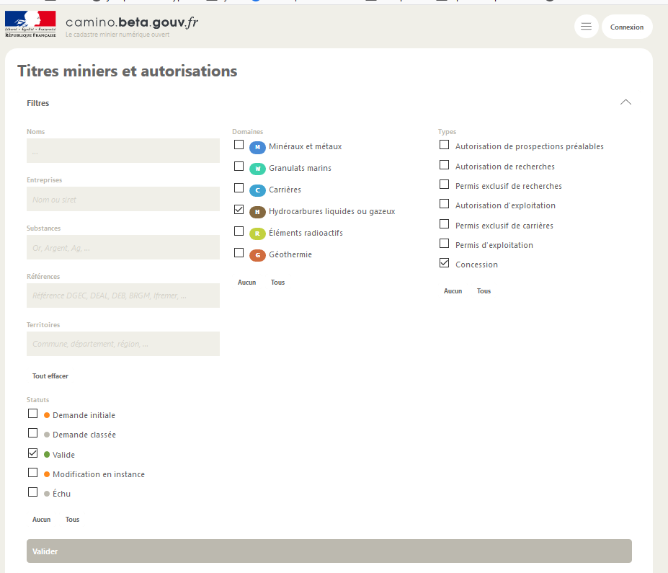

- Copier l’url ainsi mise à jour
https://camino.beta.gouv.fr/titres?vueId=carte&domainesIds=h&statutsIds=val&typesIds=cx&zoom=8&centre=48.87555444355432,4.246215820312501

- Coller l’url dans la partie URI du Gestionnaire des sources de données | Vecteur de QGIS en ajoutant api. devant camino, et à la fin &format=geojson ou ?format=geojson selon qu’il existe d’autres paramètres dans l’url ou non.
https://api.camino.beta.gouv.fr/titres?vueId=carte&domainesIds=h&statutsIds=val&typesIds=cx&zoom=8&centre=48.87555444355432,4.246215820312501&format=geosjson
ou
https://api.camino.beta.gouv.fr/titres?format=geosjson
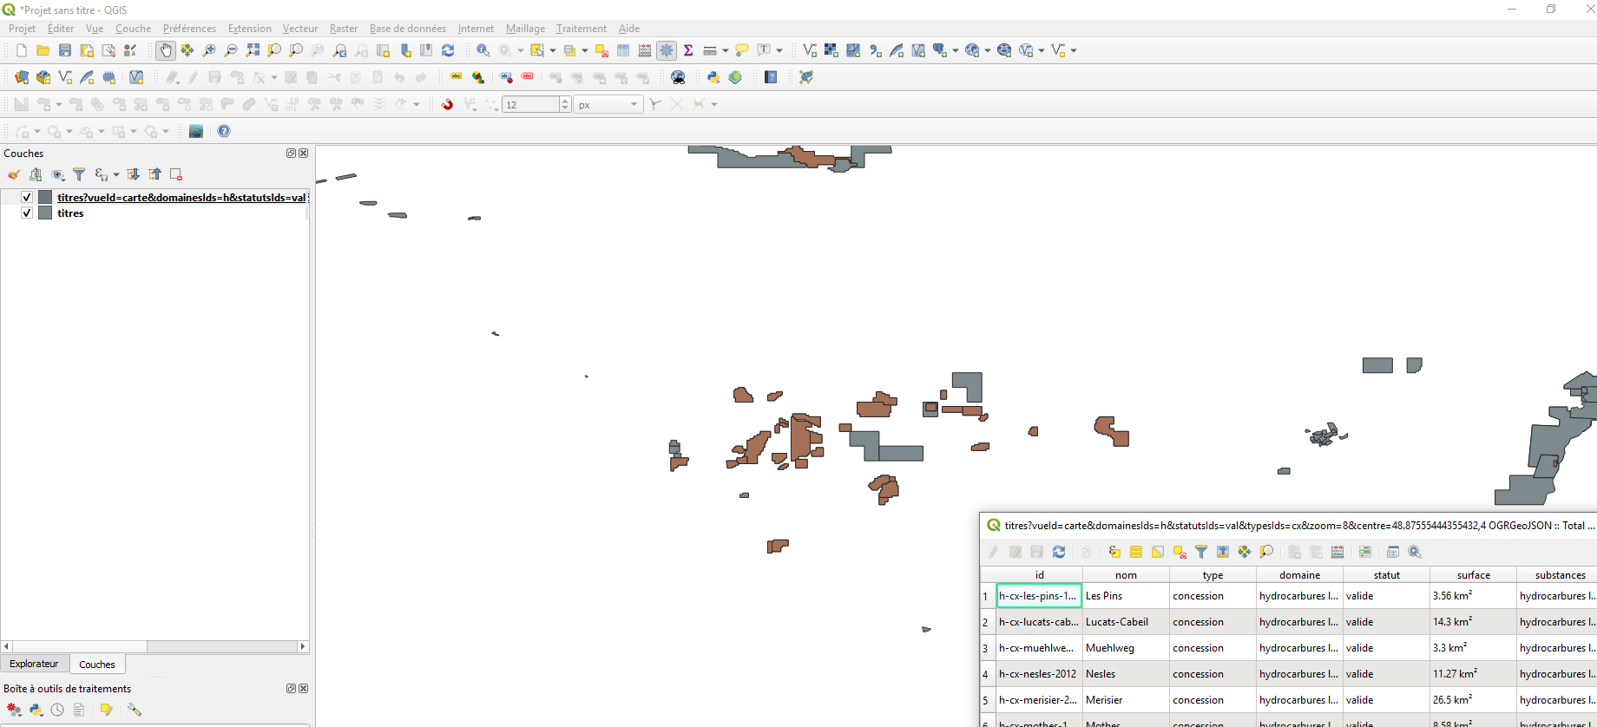

L’utilisation des filtres et l’authentification sont bien entendu compémentaires.

